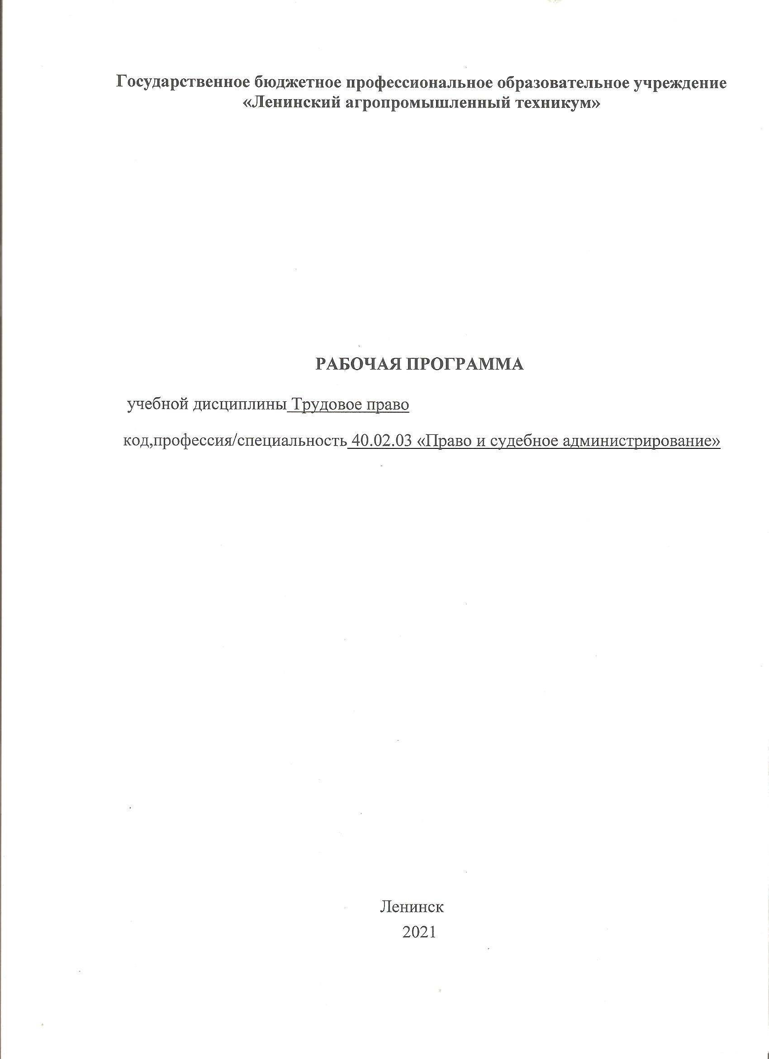

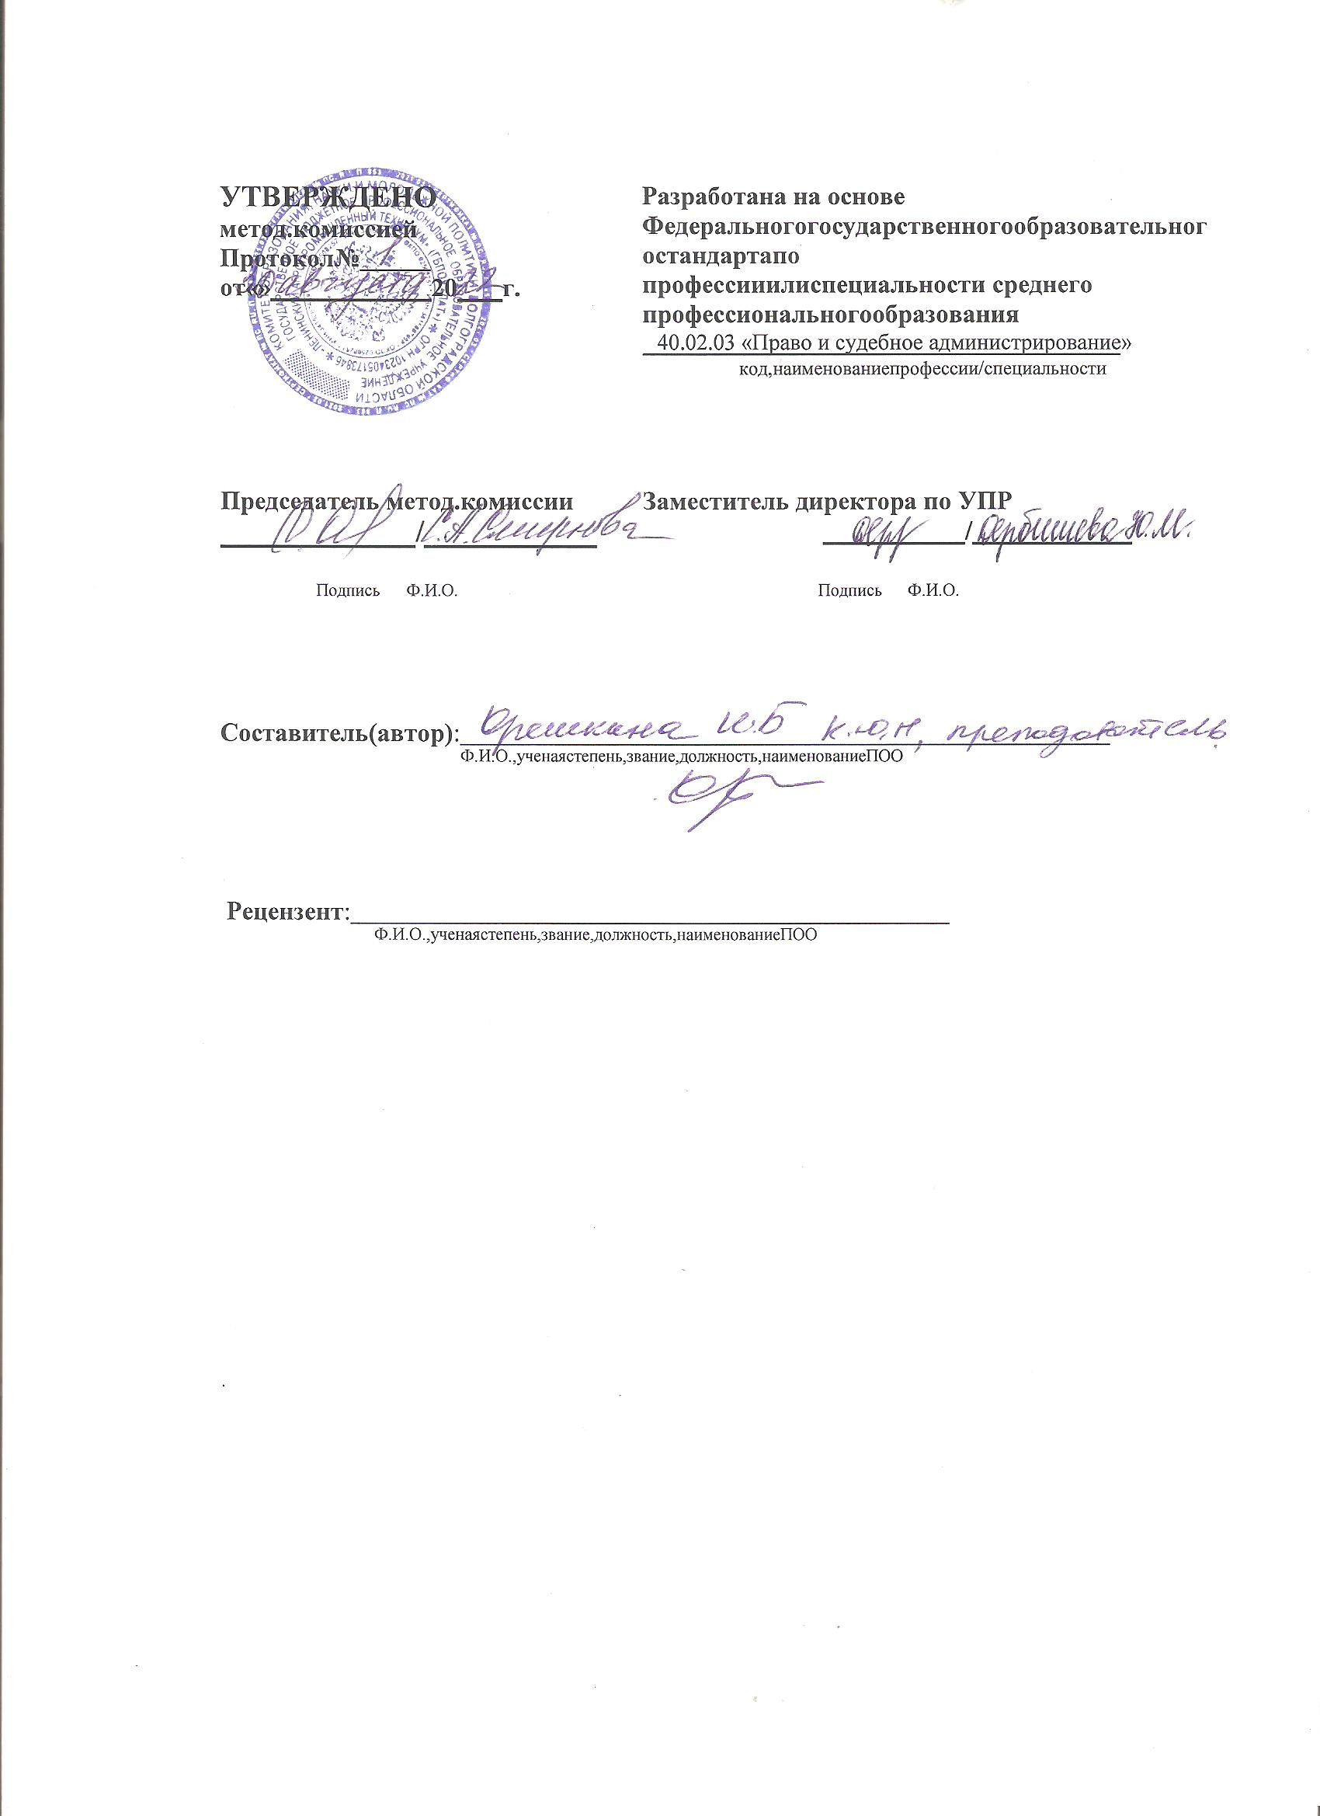

СОДЕРЖАНИЕ

1.ПАСПОРТ РАБОЧЕЙ ПРОГРАММЫ УЧЕБНОЙ ДИСЦИ-ПЛИНЫ
2.СТРУКТУРА И СОДЕРЖАНИЕ УЧЕБНОЙ ДИСЦИПЛИНЫ
3.УСЛОВИЯ РЕАЛИЗАЦИИ РАБОЧЕЙ ПРОГРАММЫ УЧЕБНОЙ ДИСЦИПЛИНЫ
4.КОНТРОЛЬ И ОЦЕНКА РЕЗУЛЬТАТОВ ОСВОЕНИЯ УЧЕБНОЙ ДИСЦИПЛИНЫ

- ПАСПОРТ РАБОЧЕЙ ПРОГРАММЫ УЧЕБНОЙ ДИСЦИПЛИНЫ
Трудовое право

Область применения программы
Рабочая программа учебной дисциплины является частью образователь-ной программы в соответствии с ФГОС специальности среднего профессионального образования 40.02.03 Право и судебное администрирование.

Место дисциплины в структуре основной профессиональной образовательной программы:

учебная дисциплина относится к общепрофессиональным дисциплинам профессионального учебного цикла (ОПД.09).

Цели и задачи дисциплины- требования к результатам освоения дисциплины:

Цель освоения дисциплины «Трудовое право» - изучение материальных и процессуальных норм, договоров в сфере трудовых и связанных с ними отношений, а также приобретение практического опыта такого регулирования, правоприменения для профессиональной деятельности в правоохранительной и судебной сфере.

Задачами дисциплины являются:

- знакомство студентов с действующей системой органов судебной власти и правоохранительных органов;

- знакомство с внутренней структурой конкретных органов судебной власти и правоохранительных органов, принципами их организации и деятельности, основных полномочиях;

- выработка умений исследования и применения законодательства;

-выявление важности взаимодействия между органами судебной власти и правоохранительными органами.

В результате освоения дисциплины обучающийся должен:

Обладать общими компетенциями, включающими в себя способность:

ОК 1. Понимать сущность и социальную значимость своей будущей профессии, проявлять к ней устойчивый интерес.

ОК 2. Организовывать собственную деятельность, выбирать типовые методы и способы выполнения профессиональных задач, оценивать их эффективность и качество.

ОК 3. Принимать решения в стандартных и нестандартных ситуациях и нести за них ответственность.

ОК 4. Осуществлять поиск и использование информации, необходимой для эффективного выполнения профессиональных задач, профессионального и личностного развития.

ОК 5. Использовать информационно-коммуникационные технологии в профессиональной деятельности.

ОК 6. Самостоятельно определять задачи профессионального и личностного развития, заниматься самообразованием, осознанно планировать повышение квалификации.

ОК 7. Ориентироваться в условиях постоянного обновления технологий в профессиональной деятельности.

ОК 9. Проявлять нетерпимость к коррупционному поведению.

В результате освоения учебной дисциплины обучающийся должен:

уметь:

- применять на практике нормы трудового законодательства;

- анализировать и решать юридические проблемы в сфере трудовых отношений;

- анализировать и готовить предложения по совершенствованию правовой деятельности организации.

знать:

- нормативные правовые акты, регулирующие трудовые отношения;

- содержание российского трудового права;

- трудовые права и обязанности граждан;

- права и обязанности работодателей;

- виды трудовых договоров;

- содержание трудовой дисциплины;

- порядок разрешения трудовых споров.

1.4 Рекомендуемое количество часов на 105 часов, в том числе: обязательной аудиторной учебной нагрузки обучающегося 70 часов; самостоятельной работы обучающегося 35 часов.

СТРУКТУРА И СОДЕРЖАНИЕ УЧЕБНОЙ ДИСЦИПЛИНЫ
  - Объем учебной дисциплины и виды учебной работы

Вид учебной работы | Объем часов
Максимальная учебная нагрузка (всего) | 105
Обязательная аудиторная учебная нагрузка (всего) | 70
в том числе:
лекции | 30
практические занятия | 40
Самостоятельная работа обучающегося (всего) | 35
в том числе:
выполнение контрольных работ | 20
выполнение практических заданий | 15
Итоговая аттестация в форме экзамена

Тематический план и содержание учебной дисциплины Трудовое право

Наименование разделов и тем |  | Содержание учебного материала и практические работы, самостоятельная работа обучающихся | Объем часов | Уровеньосвоения
Тема 1. Понятие и предмет трудового права России. Сфера действия трудового законодательства РФ. Метод и система трудового права  . |  | Лекционные занятия  1.Понятие трудового права и его значение как одной из ведущих отраслей российского права.  2. Цели и задачи трудового права РФ.  3. Предмет трудового права: трудовые отношения; иные непосредственно связанные с трудовыми отношениями. | 3 | 1
 |  | Практические занятия  1. Сфера действия российского трудового законодательства.  2. Метод трудового права, его особенности.  3. Соотношение (связь и разграничение) трудового права и смежных отраслей права. | 3
 |  | Самостоятельная работа обучающихся | 3
 |  | Выполнение контрольной работы | 2
 |  | Выполнение практических заданий | 1
Тема 2. Принципы трудового права |  | Лекционные занятия  1. Понятие, признаки (черты), значение и виды правовых принципов.  2. Международные принципы трудового права.  3. Общеправовые, межотраслевые, основные отраслевые принципы трудового права, принципы институтов отрасли трудового права. Общая характеристика принципов отрасли трудового права. | 3
 |  | Практические занятия  1.Соотношение принципов трудового права и норм трудового права, устанавливающих права и обязанности субъектов трудового права.  2.Принципы свободы труда и свободы трудового договора.  3.Принцип запрещения принудительного труда. Понятие принудительного труда.  4. Равенство трудовых прав и возможностей. Запрещение дискриминации в сфере труда. | 4
 |  | Самостоятельная работа обучающихся | 3
 |  | Выполнение контрольной работы | 2
 |  | Выполнение практических заданий | 1
Тема 3. Формы регулирования труда работников. Система и особенности источники трудового права |  | Лекционные занятия  1. Понятие и формы (способы) правового регулирования труда. Общая характеристика системы источников трудового права. Трудовое законодательство и иные нормативно-правовые акты, содержащие нормы трудового права.  2. Конституция РФ – правовая основа регулирования социально-трудовых отношений, ее применение при разрешении трудовых споров. Трудовое законодательство РФ и нормы международного трудового права. Международноправовые акты в системе трудового права России. Акты Международной Организации Труда, межгосударственные договоры о труде.  3. Федеральные конституционные и иные федеральные законы в трудовом праве РФ. Трудовой кодекс РФ – основной источник отрасли трудового права: общая характеристика. | 3 | 3
 |  | Практические занятия  1.Локальное регулирование труда: понятие и значение.  2.Сочетание коллективно-договорного и индивидуально-договорного регулирования условий труда. Приказы и распоряжения работодателя как правовые формы регулирования труда.  3.Действие трудового законодательства и иных актов, содержащих нормы трудового права по кругу лиц, во времени и в пространстве.  4.Судебная практика и ее роль в регулировании социально-трудовых отношений. | 4
 |  | Самостоятельная работа обучающихся | 3
 |  | Выполнение контрольной работы | 2
 |  | Выполнение практических заданий | 1
Тема 4. Субъекты трудового права | Лекционные занятия  1. Понятие, виды (группы) субъектов трудового права и их общая характеристика. Правовой статус субъектов трудового права.  2. Граждане (работники) как субъекты трудового права, их трудовая правосубъектность. Основные права и обязанности работников.  3. Работодатели (юридические и физические лица) как субъекты трудового права, их работодательская правосубъектность. |  | 3 | 3
 | Практические занятия  1.Особенности правового положения работодателей - физических лиц – предпринимателей и лиц, не являющихся индивидуальными предпринимателями.  2. Профессиональные союзы и их органы – субъекты трудового права. Система профсоюзов России.  3.Основные права профсоюзов, их виды (по функциям, содержанию, степени самостоятельности, субъектному составу). Юридические гарантии профсоюзной деятельности.  4. Иные субъекты трудового права (органы государственной власти; органы местного самоуправления; объединения работодателей; органы содействия занятости населения; органы, органы социального партнерства в сфере труда, органы, разрешающие трудовые споры; государственные органы по надзору и контролю за соблюдением трудового законодательства и др.). |  | 4
 | Самостоятельная работа обучающихся |  | 4
 | Выполнение контрольной работы |  | 2
Тема 5 Правоотношения в трудовом праве | Лекционные занятия  1. Понятие и система правоотношений в трудовом праве.  2. Трудовое правоотношение, его субъекты, содержание, основания возникновения.  3. Отличия трудового правоотношения от смежных гражданско-правовых правоотношений, связанных с применением труда. |  | 3 | 3
 | Практические занятия  - Общая характеристика правоотношений, непосредственно связанных с трудовыми.  - Стороны указанных правоотношений, их основное содержание, основания возникновения. |  | 2
 | Самостоятельная работа обучающихся |  | 5
 | Выполнение контрольной работы |  | 2
 | Выполнение практических заданий |  | 3
Тема 6. Социальное партнерство в сфере труда | Лекционные занятия  1. Понятие социального партнерства в сфере труда, его основные принципы. Система (уровни) социального партнерства в сфере труда.  2. Стороны социального партнерства (работники и работодатели) и участники социально-партнерских отношений. Органы государственной власти и органы местного самоуправления как субъекты (стороны) отношений по поводу социального партнерства в сфере труда.  3. Представители сторон социального партнерства. Виды представителей работников при ведении коллективных переговоров. Оформление представительских полномочий сторон социального партнерства. Объединения работодателей: цели и порядок создания, правовое положение. |  | 3 | 3
 | Практические занятия  - Правовые формы социального партнерства в сфере труда.  - Органы социального партнерства. Российская трехсторонняя комиссия по регулированию социально-трудовых отношений.  - Понятие, стороны, значение коллективного договора. Содержание и структура коллективного договора. Порядок разработки и заключения коллективного договора. Действие коллективного договора и контроль за его выполнением.  - Ответственность сторон социального партнерства. |  | 4
 | Самостоятельная работа обучающихся |  | 3
 | Выполнение контрольной работы |  | 2
 | Выполнение практических заданий |  | 1
Тема 7. Правовое регулирование занятости населения | Лекционные занятия  1. Федеральная и региональная государственная правовая политика в области занятости населения.  2. Правовое регулирование отношений содействия занятости населения: система нормативных актов, соглашений о занятости населения.  3. Система и компетенция государственных органов содействия занятости населения и коммерческих служб занятости население. Правовое положение ЧАЗ |  | 3 | 3
 | Практические занятия  1.Безработные граждане: понятие, правила регистрации и правовой статус.  2. Гарантии обеспечения занятости и меры социально-правовой защиты временно не занятых и безработных граждан. |  | 1
 | Самостоятельная работа обучающихся |  | 4
 | Выполнение контрольной работы |  | 2
 | Выполнение практических заданий |  | 2
Тема 8. Трудовой договор | Лекционные занятия  - Понятие и значение трудового договора. Его отличия от смежных гражданско-правовых договоров, связанных с выполнением работ и оказанием услуг. Правила и значение разграничения.  - Стороны трудового договора. Сведения о сторонах договора.  - Порядок заключения трудового договора и оформления приема на работу. Юридические гарантии при приеме на работу.  - Содержание трудового договора, его обязательные и дополнительные условия. Правовое значение обязательных условий трудового договора.  - Срок трудового договора. Срочные трудовые договоры: понятие, общие правила и случаи заключения, особенности прекращения.  - Трудовая книжка: значение, порядок ведения, хранения и выдачи при увольнении. |  | 6 | 3
 | Практические занятия  - Изменение трудового договора: перевод, перемещение, обоснованное и необоснованное изменение условий трудового договора. Понятие переводов, их классификация. Общие правила переводов на другую работу.  - Временные переводы на другую работу. Понятие перемещения, отличие от перевода на другую работу.  - Отстранение от работы: понятие, виды отстранения, основания отстранения. Органы, имеющие право отстранения от работы, правила отстранения, правовые последствия незаконного отстранения  - Общая характеристика и классификация оснований прекращения трудового договора.  - Расторжение трудового договора по соглашению сторон.  - Расторжение трудового договора по инициативе работника (по собственному желанию).  - Расторжение трудового договора по инициативе работодателя. Общие и специальные (дополнительные) основания.  - Обязательное участие выборного профсоюзного органа в рассмотрении вопросов, связанных с расторжением трудового договора по инициативе работодателя.  - Прекращение трудового договора по обстоятельствам, не зависящим от воли сторон.  - Дополнительные гарантии при увольнении некоторых категорий работников и в отдельных случаях.  - Выходное пособие и иные выплаты при увольнении, сохранение заработка на период трудоустройства. |  | 11
 | Самостоятельная работа обучающихся |  | 5
 | Выполнение контрольной работы |  | 2
 | Выполнение практических заданий |  | 3
Тема 9. Защита персональных данных работников | Лекционные занятия  1. Персональные данные работника.  2. Обработка персональных данных работника. |  | 2 | 3
 | Практические занятия  1. Передача персональных данных работника.  2. Права работников в целях обеспечения защиты персональных данных, хранящихся у работодателя.  3. Ответственность за нарушение норм, регулирующих обработку и защиту персональных данных работника. |  | 3
 | Самостоятельная работа обучающихся |  | 3
 | Выполнение контрольной работы |  | 2
Тема 10. Рабочее время и время отдыха | Лекционные занятия  - Понятие рабочего времени по трудовому праву. Значение правового регулирования (нормирования продолжительности труда) рабочего времени. Виды рабочего времени. |  | 1 | 3
 | Практические занятия  - Сокращенное рабочее время: понятие, основания и правила применения. Случаи сокращения продолжительности рабочего времени по законодательству РФ. Локальное регулирование сокращенного рабочего времени.  - Неполное рабочее время: понятие, договорные правила установления. Обязанности и права работодателя по установлению неполного рабочего времени. Введение и отмена неполного рабочего времени по инициативе работодателя.  - Учет рабочего времени. Табель учета рабочего времени – основной локальный документ, отражающий продолжительность фактического труда работников |  | 3
 | Самостоятельная работа обучающихся |  | 5
 | Выполнение контрольной работы |  | 2
 | Выполнение практических заданий |  | 3
Всего: |  |  | 105
 |  |  | (лекций-35, практ. занятий-40, СРО-35)
Для характеристики уровня освоения учебного материала используются следующие обозначения:
- –ознакомительный (узнавание ранее изученных объектов,свойств);
- –репродуктивный (выполнение деятельности по образцу,инструкции или под руководством)
- – продуктивный (планирование и самостоятельное выполнение деятельности, решение проблемных задач)

УСЛОВИЯ РЕАЛИЗАЦИИ ПРОГРАММЫ ДИСЦИПЛИНЫ
  - Требования к минимальному материально-техническому обеспечению
- учебная аудитория 32, корпус ГБПОУ «Ленинский агропромышленный техникум» /с мультимедийным оборудованием (демонстрационный экран, ноутбук) для показа слайд – презентационных материалов на практических занятиях
- ресурсы библиотеки ГБПОУ «Ленинский агропромышленный техникум»
- программноеобеспечение Windows 8 Pro – Windows 8 Professional; Abby Fine Reader 9.0 Corporate Edition; Scanex; Office std 2013; Office Standard 2013 with SP1.

Информационное обеспечение обучения
Перечень рекомендуемых учебных изданий, дополнительной литературы
Основные источники:
Чаннов, С. Е. Трудовое право : учебник для среднего профессионального образования / С. Е. Чаннов, М. В. Пресняков. — 3-е изд., перераб. и доп. — Москва : Издательство Юрайт, 2021. — 473 с. — (Профессиональное образование). — ISBN 978-5-534-14781-0. — Текст : электронный // Образовательная платформа Юрайт [сайт]. — URL: https://urait.ru/bcode/475243
Рыженков, А. Я. Трудовое право : учебное пособие для среднего профессионального образования / А. Я. Рыженков, В. М. Мелихов, С. А. Шаронов. — 3-е изд., перераб. и доп. — Москва : Издательство Юрайт, 2020. — 220 с. — (Профессиональное образование). — ISBN 978-5-534-07901-2. — Текст : электронный // Образовательная платформа Юрайт [сайт]. — URL: https://urait.ru/bcode/450912
Дополнительные источники:
Трудовое право. Практикум : учебное пособие для среднего профессионального образования / В. Л. Гейхман [и др.] ; под редакцией В. Л. Гейхмана, И. К. Дмитриевой. — 3-е изд., перераб. и доп. — Москва : Издательство Юрайт, 2020. — 229 с. — (Профессиональное образование). — ISBN 978-5-534-11968-8. — Текст : электронный // Образовательная платформа Юрайт [сайт]. — URL: https://urait.ru/bcode/450762

КОНТРОЛЬ И ОЦЕНКА РЕЗУЛЬТАТОВ ОСВОЕНИЯ ДИСЦИПЛИНЫ

Виды контроля

Контроль осуществляется по 5 - балльной шкале оценок
- контроль текущей работы в семестре
- семестровый / итоговый контроль (экзамен)

Шкала итоговой оценки (экзамен)

5 «отлично»
4 «хорошо»
3 «удовлетворительно»
2 «не удовлетворительно»

Критерии
оценки письменной экзаменационной работы студента

«5» отлично
- ответы на вопросы построены юридически грамотно и четко, полно,
подробно и последовательно раскрыты
- показан должный уровень владения базовой терминологией учебной
дисциплины
- отлично усвоены теоретические положения и категории учебной
дисциплины
«4» хорошо
- ответы на вопросы построены грамотно, последовательно
- продемонстрировано хорошее знание базовых терминов и категорий,
теоретических положений дисциплины, однако допущены отдельные
неточности, что не позволяет оценить знания как «отличные»
«3» удовлетворительно
- ответы на вопросы даны в основном правильно, однако неполно не раскрыта часть значимых теоретических аспектов (характеристик, специфики, особенностей, признаков и т.д.) темы или в ответах сделан акцент на несущественные вопросы
- базовые термины и категории учебной дисциплины студентом усвоены посредственно
«2» неудовлетворительно
- студент не ответил на вопросы (не показаны знания основных базовых понятий и категорий, не раскрыты основные теоретические положения темы; в знаниях имеются существенные пробелы)

